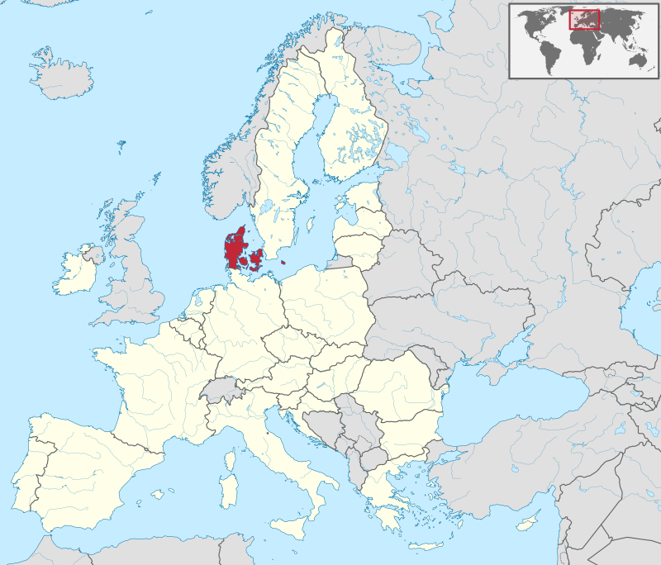

PROPOZYCJE ZADAŃ DO WYKONANIA
Piątek 8 maja 2020 r.
Temat: DANIA TEŻ LEŻY W EUROPIE.
- Dzień dobry przedszkolaki, na początek przygotowałam dla Was filmik podsumowujący wiedzę o Polsce:
https://www.youtube.com/watch?v=Xv7DNwMDoAM

- Zabawa Polska – mój dom.
Do tej zabawy będziemy potrzebowali gazety. Na hasło rodzica: Podróżujemy, dziecko naśladuje poruszanie się dowolnym środkiem lokomocji. Na hasło: Wracamy do domu, dziecko staje na gazecie.

- Zabawa Kto tak potrafi?
Dziecko przeskakuje przez rozłożoną gazetę obunóż, skacze dookoła gazety na jednej nodze. Zwija gazetę w kulkę, dmucha na nią tak, aby turlała się po podłodze. Wrzuca papierową kule do pojemnika.
- Przyjrzyj się mapie Europy (na początku dokumentu). Kolorem czerwonym zaznaczono Danię. Stolicą Danii jest Kopenhaga. Dania należy do Unii Europejskiej. Właśnie z tego kraju pochodził słynny pisarz i poeta Hans Christian Andersen.

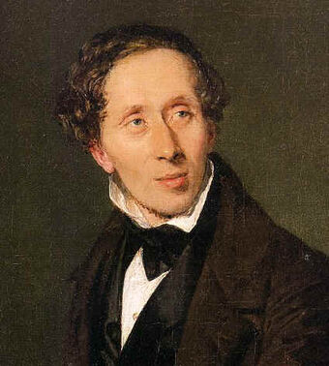

Hans Christian Andersen najbardziej znany jest baśni dla dzieci. Oto kilka tytułów baśni jego autorstwa, które z pewnością znasz:
„Brzydkie kaczątko”,
„Calineczka”,
„Mała syrenka”,
„Dziewczynka z zapałkami”,
„Królowa Śniegu”.

- Dzisiaj zapraszam Cię do wysłuchania opowiadania na podstawie baśni Hansa Christiana Andersena „Księżniczka na ziarnku grochu”:

Był sobie pewnego razu książę, który chciał się ożenić z księżniczką, ale to musiała być prawdziwa księżniczka. Jeździł więc po całym świecie, żeby znaleźć prawdziwą księżniczkę, lecz gdy tylko jakąś znalazł, okazywało się, że ma jakieś „ale”. Księżniczek było dużo, jednak książę nigdy nie mógł zdobyć pewności, że to były prawdziwe księżniczki. Zawsze było tam coś niezupełnie w porządku.
Wrócił więc do domu i bardzo się martwił, bo tak ogromnie chciał mieć za żonę prawdziwą księżniczkę.
Pewnego wieczoru była okropna pogoda; błyskało się i grzmiało, a deszcz lał jak z cebra; było strasznie. Nagle ktoś zapukał do bramy miasta i stary król wyszedł otworzyć. Przed bramą stała księżniczka. Ale mój Boże, jakże wyglądała, co uczyniły z niej deszcz i słota! Woda spływała z włosów i sukienki, wlewała się strumykiem do

trzewiczków i wylewała się piętami, ale dziewczynka powiedziała, ze jest prawdziwą księżniczką.
„Zaraz się o tym przekonamy” – pomyślała stara królowa, ale nie powiedziała ani słowa, poszła do sypialni, zdjęła całą pościel, na spód łóżka położyła ziarnko grochu i na nim ułożyła jeden na drugim dwadzieścia puchowych materaców, a potem jeszcze dwadzieścia puchowych pierzyn. I na tym posłaniu miała spać księżniczka.
Rano królowa zapytała ją, jak spędziła noc.
− O, bardzo źle – powiedziała księżniczka – całą noc oka nie mogłam zmrużyć! Nie wiadomo, co tam było w łóżku. Musiałam leżeć na czymś twardym, bo mam całe ciało brązowe i niebieskie od sińców. To straszne!
Wtedy mieli już pewność, że była to prawdziwa księżniczka, skoro przez dwadzieścia materaców, dwadzieścia puchowych pierzyn poczuła ziarnko grochu. Taką delikatną skórę mogła mieć tylko prawdziwa księżniczka.
Książę wziął ja za żonę, bo teraz był pewny, że to prawdziwa księżniczka, a ziarnko grochu oddano do muzeum, gdzie jeszcze teraz można je oglądać, o ile go ktoś nie zabrał. Widzicie, to była prawdziwa historia.

Spróbuj teraz odpowiedzieć na pytania:
− Z kim chciał ożenić się książę?
− Jak wyglądała księżniczka, która pewnego dnia zapukała do bramy miasta?
− Jak królowa chciała się przekonać, czy jest to prawdziwa księżniczka?
− Czy dziewczyna okazała się prawdziwą księżniczką?

- Teraz czas na trochę ruchu na świeżym powietrzu.

- Wysłuchaj kilku ciekawostek dotyczących jednego z państw europejskich.
Włochy to państwo położone na Półwyspie Apenińskim. Swoim kształtem przypomina buta. Stolicą Włoch jest Rzym na terenie, którego znajduje się państwo kościelne – Watykan, w którym mieszka papież. Tradycyjne włoskie potrawy to spaghetti i pizza. Na należącej do Włoch wyspie Sycylii znajduje się wulkan Etna.

Naucz się wybranych słów (zwrotów) z języka włoskiego:
buongiorno (czyt. bondżorno) – dzień dobry,
arrivederci (czyt. ariwederczi) – do widzenia,
mi chiamo (czyt. mi kjamo) – nazywam się,
si (czyt. sij) – tak,
grazie (czyt. gracje) – dziękuję.

- Opowieść ruchowa Podróżujemy po Włoszech.
Dziecko naśladuje ruchem, gestem, mimiką treść opowiadania. Podróż rozpoczynamy samochodem. (Dziecko porusza się po pokoju, naśladując odgłos auta: brum, brum, brr, brr). A teraz czas na odpoczynek. Kładziemy się na miękkiej, zielonej trawie, słuchamy odgłosów ptaków, szumu lasu. W dalszą podróż wyruszamy rowerem. (Dziecko leży na plecach, naśladuje jazdę na rowerze). A teraz czas na piknik. Zjemy pyszne spaghetti. (Dziecko naśladuje wsysanie makaronu (ćwiczenia mięśni warg), gryzienie (ruchy okrężne żuchwy), oblizywanie ust po smacznym posiłku (ćwiczenia języka)). Pod koniec naszej podróży odpoczniemy na plaży nad ciepłym Morzem Śródziemnym. (Dziecko leży na plecach, naśladuje opalanie się, pływanie).
- Bardzo popularną potrawą wśród Włochów i lubianą również przez pozostałych Europejczyków jest pizza.

Do wykonania ciasta potrzebne są następujące składniki: drożdże, woda, cukier, mąka, sól, olej.
Gdy ciasto jest gotowe kładzie się na nim składniki: sos pomidorowy, ser, pieczarki, szynkę, paprykę, pomidory, cebulę, kukurydzę itp.

Zachęcam do wykonania (wspólnie z rodzicami) pizzy z wykorzystaniem ulubionych składników! Smacznego!

Życzę Wam miłego weekendu
i udanej zabawy!

